SCOALA INFORMALA DE IT



MY ONLINE CV

COORDONATOR:

DASCAL ANDREI

ABSOLVENT :

MAFTEI VASILICA-MUGUREL

SEMPEMBRIE 2022

Cuprins

Introducere 2

1. Studiul aplicatiilor actuale 3

1.1. Avantajele unui CV online 3

1.2. Oportunitatea aplicatiei 4

2. Detalii generale despre proiectarea aplicatiei 5

3. Detalii tehnice despre proiectarea aplicatiei 6

3.1. Alegerea tehnologiei 6

3.2. Implementarea aplicatiei pe diverse dispozitive 10

4. Definirea pasilor pentru implementarea aplicatiei 11

5. Prezentarea aplicatiei 12

6. Dezvoltare ulterioara a aplicatiei 13

Bibliografie 14

Lista figurilor 14

# Introducere

Aplicatia rezultata are ca scop aducere informatiilor personale si profesionale ale cursantului intr-o aplicatie web, informatii care pot fi utile in aplicarea si obtinerea unei functii de programator.

Obiectivul aplicatiei este de a exersa si a pune in aplicare cunostiintele acumulate in cadrul cusului de „Front-End Web Development” din cadrul Scolii Informale de IT.

Scopul acestui proiect este de a facilita accesul clientilor la un portofoliu modern, unde acestia pot vizualiza CV-ul si proiectele personale, intr-o interfata prietenoasa.

Lucrarea prezentata are ca scop analiza sistemului existent si a nevoilor angajatorilor, presum si proiectarea aplicatiei. Activitatile specifice pentru ajungerea la rezultatul final sunt:

* Analizarea aplicatiilor deja existente pentru a descoperi lipsurile acestora si posibilitatile de perfectionare;
* Identificarea informatiilor necesare pentru a fi afisate vizitatorilor aplicatiei, alegerea limbajelor de programare ce urmeaza a se utiliza, crearea calendarului de realizare;
* Proiectarea aplicatiei conform documentatiei realizate si a interfetei acesteia;
* Prezentarea functionalitatilor aplicatiei rezultate;
* Formularea utilitatii si eficientei aplicatiei.

# Studiul aplicatiilor actuale

Aplicatiile web sunt aplicatii construite folosind limbajele HTML, CSS, JavaScript si alte tehnologii specifice web. In prezent, navigatoarele web sunt prezente pe majoritatea dispozitivelor conectate la internet, ceea ce face utilizarea unei aplicatii un mod mai eficient de a afisa informatii personale sau de interes pentru viitorii angajatori.

Majoritatea companiilor au inceput sa angajeze direct de pe platformele de recurtare. Avantajul utilizarii platformelor de recrutare directa este usurinta de a vedea informatii si de a intra in contact cu posibilul angajator.

Dezavantajul acestora insa, este imposibilitatea de a afisa anumite categorii de informatii care nu sunt cuprinse in structura unui profil pe un astfel de website sau de creare a propriului template.

## 1.1. Avantajele unui CV online

Un CV este un rezumat al experientelor si abilitatilor unei persoane relevante pentru domeniul in care lucreaza sau in care doreste sa gaseasca un loc de munca (Friend, 2019).

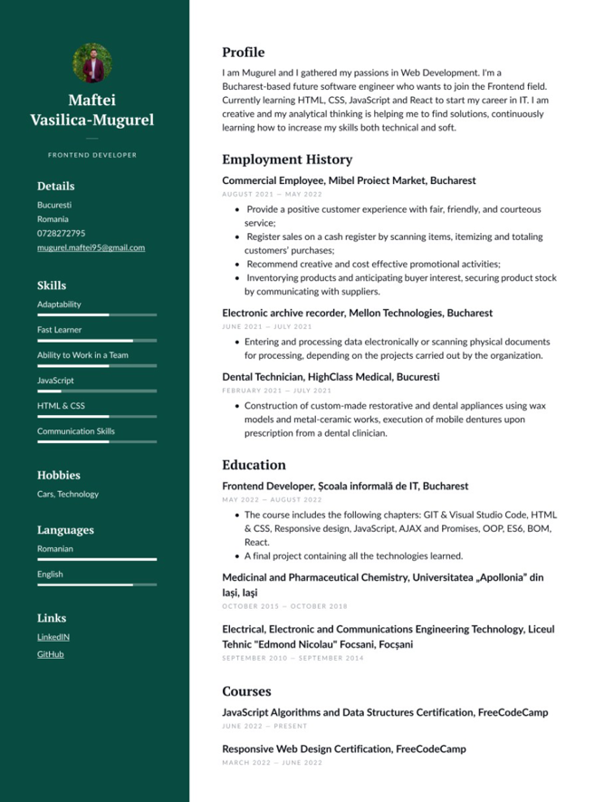

Figure 1 Captura de ecran a CV-ului

Figură 1 Captura de ecran a CV-ulu

Avantajele unui CV online sunt:

* Aplicarea rapida la locuri de munca si posibilitatea angajatorului de a intra rapid in posesia acestora;
* Usurinta cautarii de informatii sau cuvinte cheie in interiorul acestora;
* Stocarea mai usoara intr-o baza de date in locul unei arhive fizice.

## 1.2. Oportunitatea aplicatiei

Beneficiile generale ale unei aplicatii web, ce se aplica si pentru aplicatia actuala sunt:

* Disponibilitatea. Existand o multitudine de sisteme de operare cu criterii diferite de functionare, o aplicatie web este preferabila;
* Spatiu de stocare. Avand in vedere calitatea inalta a fotografiilor sau a videoclipurilor si a spatiului de stocare limitat, o platforma in care se pot vizualiza informatii directe fara a necesita spatiu de stocare pe dispozitivul utilizatorilor este preferabila.

Aplicatia ce urmeaza a fi prezentata are urmatoarele avantaje:

* Design modern, sincronizat cu tendintele actuale;
* Posibilitatea de a vizualiza toate categoriile dorite de informatii. Eg: proiecte lucrate, premii, alte pasiuni, pareri ale altor persoane;
* Posibilitatea de a lasa o amprenta personala asupra experientei utilizatorului, de a iesi in evidenta.

# Detalii generale despre proiectarea aplicatiei

Aplicatia urmeaza a fi formata dintr-o pagina, navigand pe aceasta prin utilizarea meniului. Se alege implementarea acesteia intr-o singura pagina pentru a eficientiza experienta utilizatorului.

Navigarea intre categoriile afisate pe pagina se va face alegand categoria respectiva din meniu, urman ca utilizatorul sa fie redirectionat la nivelul la care se afla sectiunea.

Sectiunea aplicatiei care va ramane prezenta pe tot parcursul experientei va fi meniul care va ramane fixat in partea de sus a paginii.

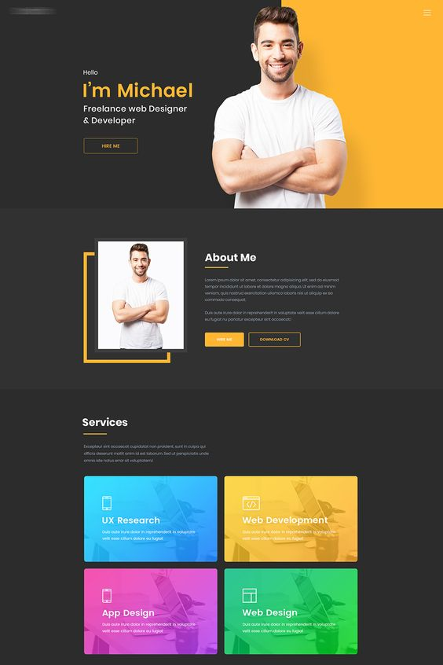

Figure 2 Exemplu de design al unui portofoliu online

# Detalii tehnice despre proiectarea aplicatiei

## 3.1. Alegerea tehnologiei

Conform StatCounter[1], utilizatorii internetului aleg sa foloseasca mai mult internetul pe dispozitivele mobile, urmate de un procent de 37% care aleg dispozitivele desktop, iar restul tablete (statcounter, 2022). Deoarece majoritatea utilizatorilor aleg telefonul mobil pentru aflarea informatiilor, o aplicatie web este esentiala deoarece se poate utiliza atat pe calculator cat si pe telefonul mobil, indiferent de sistemul de operare

Figure 3 Utilizarea dispozitivelor in anul 2022

Cel mai utilizat browser conform statisticilor efectuate de StatCounter este Chrome, ceea ce va insemna un focus pe acesta pentru testarea aplicatiei.

Figure 4 Utilizarea navigatoarelor in anul 2022

Principalele limbaje necesare pentru dezvoltarea aplicatiei sunt HTML[2], CSS [3]si JavaScript. Cu ajutorul HTML se descrie structura paginii, urmand a se folosi CSS pentru definirea dimensiunilor, culorilor, fonturilor etc.

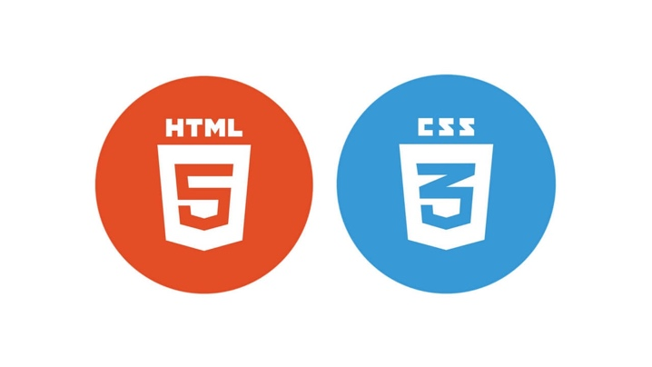

Figure 5 Logouri HTML si CSS

In crearea aplicatiei se va utiliza preprocesorul Sass[4]. Avantajele utilizarii unui preprocesor sunt (sass-lang, n.d.):

* Abilitatea de a adauga functii, variabile, mixins;
* Combinarea mai multor fisiere de stilizare;
* Evitarea repetitiilor;
* Sintaxa imbricata;
* Rapiditate in scrierea codului.



Figure 6 Logo Sass

Pentru actiuni, va fi folosit JavaScript si libraria React.js, pentru crearea interfetei bazata pe componente. Avantajele utilizarii unei astfel de librarii sunt, printre multe altele, usurinta adaptarii design-ului si scrierea codului intr-un mod mult mai eficient si usor. Un alt avantaj al utilizarii React.js este impartirea paginii in componente ce contin fisiere de JavaScript si CSS separate pentru fiecare componenta.

Avantajele utilizarii fisierelor externe de JavaScript sunt (w3cschoool.com, n.d.):

* Citirea mai usoara a codului;
* Reutilizarea codului si evitarea duplicarii acestuia;
* Reducerea timpului de incarcare a paginii deoarece navigatoarele stocheaza in memoria cache fisierele de JavaScript.

Avantajele utilizarii a fisierelor externe de CSS sunt (Science, n.d.):

* Schimbarea unui singur fisier pentru a actualiza mai multe componente din aplicatie;
* Consistenta;
* Timp de incarcare imbunatatit deoarece fisierul se descarca o data si se aplica paginii sau componentei relevante.



Figure 7 Logo-uri JavaScript si React.js

Pentru gazduirea codului si aplicatiei se va utiliza GitHub. GitHub este un serviciu de gazduire pentru dezvoltarea de software bazat pe controlul versiunilor folosind Git (wikipedia, wikipedia, n.d.). GitHub ofera posibilitatea gazduirii aplicatiilor pe serverul acestora folosind functionalitatea GitHub Pages ce se utilizeaza creand un repository cu acelasi nume al utilizatorului, acesta urmand a forma un URL pe baza acestuia de forma „username.github.io”.



Figure 8 Logo-uri Git si GitHub

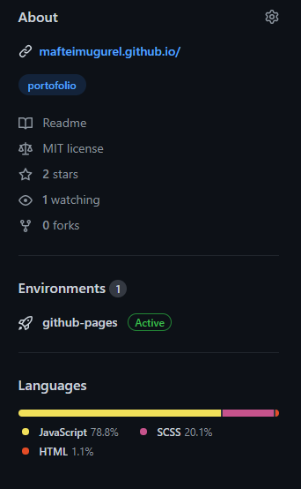

Figure 9 Captura de ecran a proiectului pe GitHub

Pentru dezvoltarea codului se va utiliza programul VisualStudio Code dezvoltat si sutinut de Microsoft, fiind un program predominant in dezvoltarea aplicatiilor web (visualstudio, n.d.).



Figure 10 Logo VisualStudio Code

Pentru actualizarea constanta a proiectelor incarcate pe GitHub se va utiliza un API[5] de la acestia. Acest API primeste ca parametrii numele utilizatorului despre care se doreste informatia si intoarce o lista cu informatiile despre proiectele prezente pe profil. API-urile ajuta la integrarea unor aplicatii sau functii externe intr-o alta aplicatie, sau utilizarea anumitor functionalitati puse la dispozitie (Brooks, 2013).

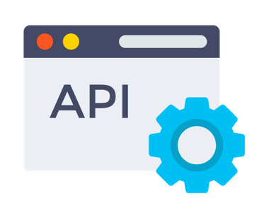

Figure 11 Logo API

## 3.2. Implementarea aplicatiei pe diverse dispozitive

Aplicatia se doreste a fi implementata astfel incat sa se poata utiliza atat pe dispozitive cu rezolutii mari, cat si pe dispozitive mobile. Pentru crearea interfetei ideale pentru diversele dispozitive existente, se vor utiliza rezolutiile din figura alaturata, aplicatia fiind axata in principal pe rezolutii mari de ecrane (w3hubs, 2019).

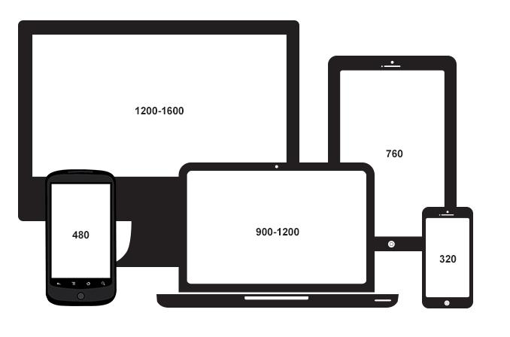

Figure 12 Rezolutii de ecrane pentru diverse dispozitive

# Definirea pasilor pentru implementarea aplicatiei

Pentru definirea task-urilor de implementare, se va utiliza platforma Trello, care ajuta la scrierea pasilor de implementare intr-o anumita ordine decisa si urmarirea progresului (wikipedia, Trello, 2022).



Figure 13 Logo Trello

Pasi pentru implementarea aplicatiei sunt, in ordine, urmatorii:

1. Implementarea meniului;
2. Implementarea banner-ului;
3. Implementarea sectiunii „About me" section;
4. Implementarea sectiunii "Known technologies";
5. Implementarea sectiunii "Education”;
6. Implementarea sectiunii "Portofolio";
7. Implementarea sectiunii "Recommendations";
8. Implementarea sectiunii "Contact Me";
9. Adaugarea de responsive.

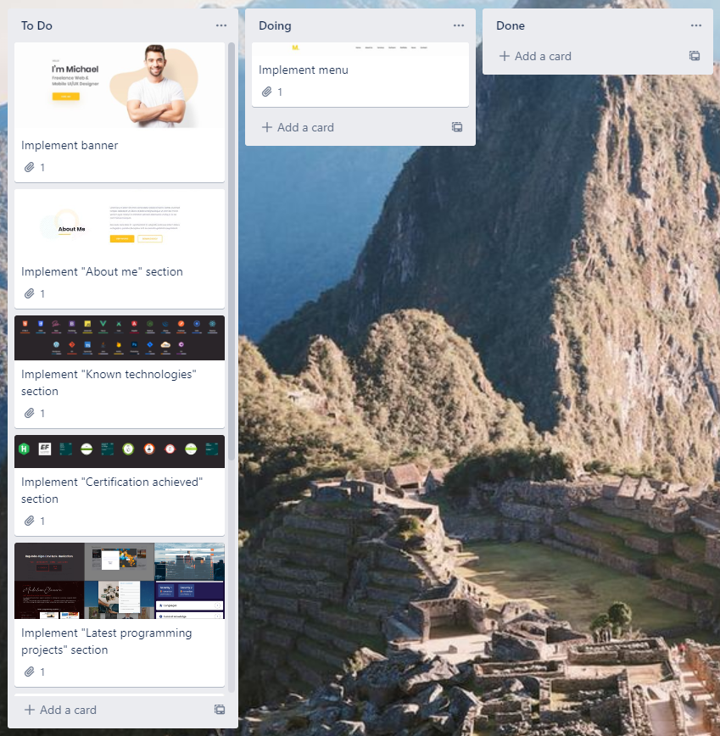

Figure 14 Captura de ecran din Trello

# Prezentarea aplicatiei

La navigarea pe pagina se pot observa principalele componente: meniul, banner-ul si sectiuna „Despre mine”.

Meniul este format din numele aplicatiei in stanga, si principalele sectiuni ale website-ului in dreapta (About, Experience, Portofolio, Contact si Resume). Prin apasarea pe o sectiune, utilizatorul este redirectionat catre sectiunea respectiva in pagina, iar prin apasarea pe „Resume” acesta va deschide CV-ul in format PDF intr-o pagina noua in navigator.

Urmatoarea sectiune este „Known Technologies” unde se prezinta tehnologiile si aplicatiile cunoscute, cat si nivelul de cunostiinta al acestora.

Sectiunea de educatie cuprinde educatia actuala a studentului prezentata intr-un format succint.

Portofoliul este prezentat sub forma de lista, evidentiind in ordine cronologica ultimele proiecte actualizate de pe profilul de GitHub.

Recomandarile sunt afisate intr-un format prietenos, cuprinzand textul recomandarii, autorul, functia autorului si data la care a fost primita recomandarea.

Ultima sectiune, cea de contact, cuprinde toate retelele de socializare puse la dispozitie pentru a intra in contact cu autorul aplicatiei.

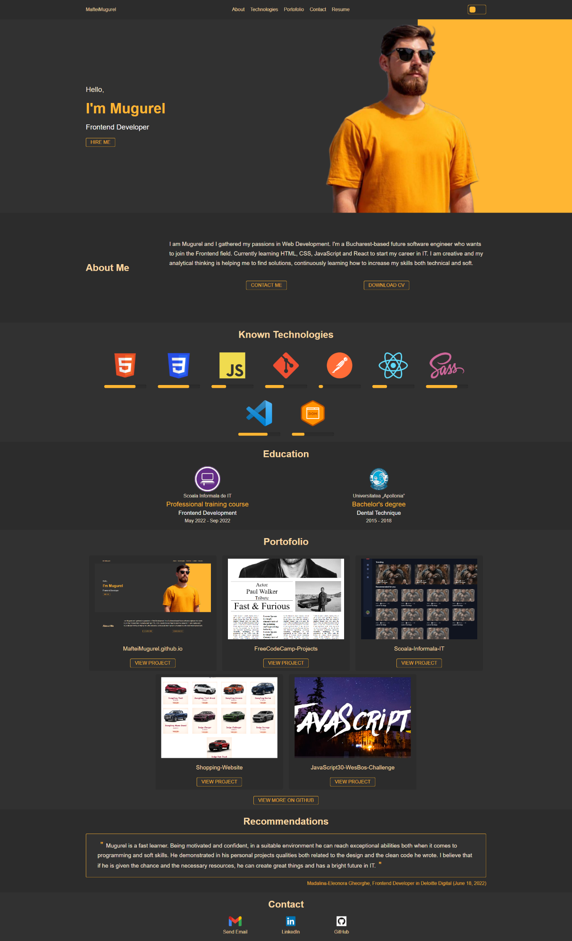

Figure 15 Captura de ecran a aplicatiei versiunea intunecata

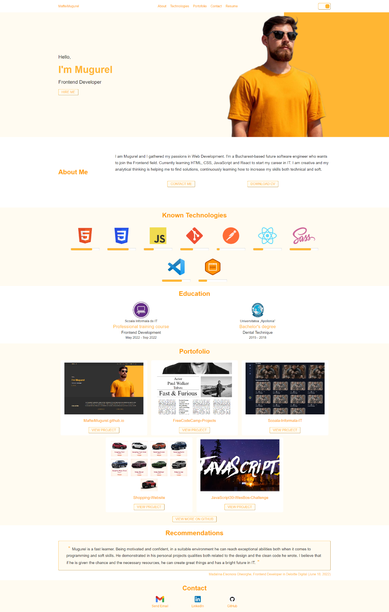

Figure 16 Captura de ecran a aplicatiei versiunea luminoasa

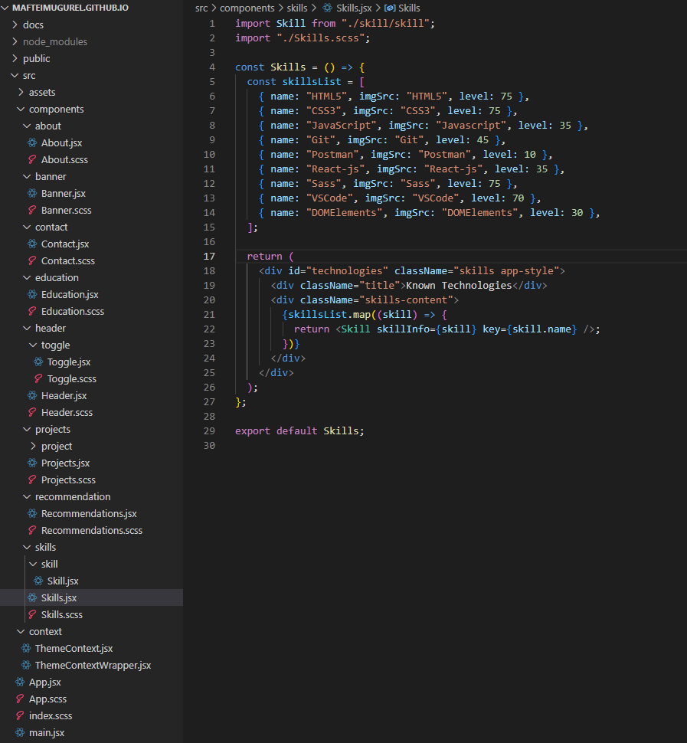

Figure 17 Captura de ecran a codului, componenta Skills

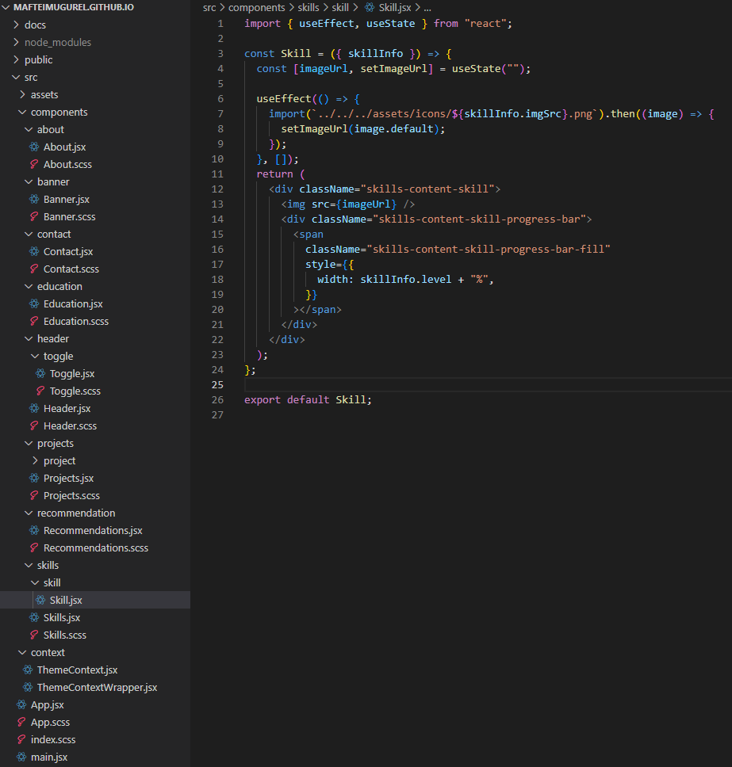

Figure 18 Captura de ecran a codului, componenta Skill

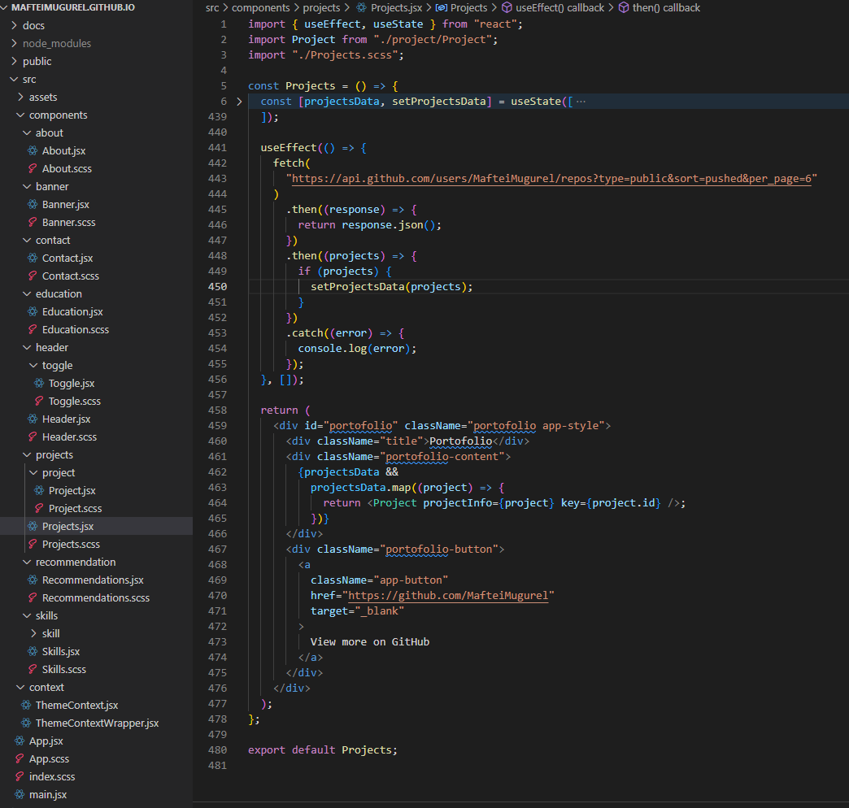

Figure 19 Captura de ecran a codului, componenta Projects

# Dezvoltare ulterioara a aplicatiei

Aplicatia se doreste a fi in dezvoltare continua, urmarind tendintele pietei si actualizand informatiile de pe aceasta.

Cateva dintre imbunatatirile ce vor fi adaugate in timp, sunt:

* + Spargerea componentelor la un nivel mai avansat pentru a evita si reutiliza codul duplicat;
  + Animatie pentru incarcarea nivelului de cunostiinte a tehnologiilor.

# Bibliografie

Friend, L. (2019, 2 19). *Difference Between an Electronic Resume & a Paper Resume*. Preluat de pe careertrend: https://careertrend.com/facts-7484223-long-vetted-federal-job.html

Science, C. (fără an). *bbc*. Preluat de pe External style sheets: https://www.bbc.co.uk/bitesize/guides/zggs2nb/revision/3#:~:text=one%20change%20to%20the%20style,each%20relevant%20page%20as%20needed

w3cschoool.com. (fără an). *w3cschoool.com*. Preluat de pe External JavaScript file: https://w3cschoool.com/external-javascript

statcounter. (2022). *statcounter*. Preluat de pe Desktop vs Mobile vs Tablet Market Share Worldwide: https://gs.statcounter.com/platform-market-share/desktop-mobile-tablet

wikipedia. (fără an). *wikipedia*. Preluat de pe GitHub: https://en.wikipedia.org/wiki/GitHub

visualstudio. (fără an). *Getting Started*. Preluat de pe visualstudio: https://code.visualstudio.com/docs

w3hubs. (2019, 7 2). *Bootstrap Responsive Table*. Preluat de pe w3hubs.com: https://w3hubs.com/bootstrap-responsive-table/

Brooks, G. (2013, 3 12). *Benefits of APIs*. Preluat de pe digital: https://digital.gov/2013/03/12/benefits-of-apis/

sass-lang. (fără an). *Documentation*. Preluat de pe sass-lang: https://sass-lang.com/documentation/

wikipedia. (2022, 6 5). *Trello*. Preluat de pe wikipedia: https://en.wikipedia.org/wiki/Trello

# Lista figurilor

Figure 1 Captura de ecran a CV-ului 3

Figure 2 Exemplu de design al unui portofoliu online 5

Figure 3 Utilizarea dispozitivelor in anul 2022 6

Figure 4 Utilizarea navigatoarelor in anul 2022 7

Figure 5 Logouri HTML si CSS 7

Figure 6 Logo Sass 8

Figure 7 Logo-uri JavaScript si React.js 9

Figure 8 Logo-uri Git si GitHub 9

Figure 9 Captura de ecran a proiectului pe GitHub 9

Figure 10 Logo VisualStudio Code 10

Figure 11 Logo API 10

Figure 12 Rezolutii de ecrane pentru diverse dispozitive 11

Figure 13 Logo Trello 11

Figure 14 Captura de ecran din Trello 12

Figure 15 Captura de ecran a aplicatiei versiunea intunecata 13

Figure 16 Captura de ecran a aplicatiei versiunea luminoasa 14

Figure 17 Captura de ecran a codului, componenta Skills 15

Figure 18 Captura de ecran a codului, componenta Skill 16

Figure 19 Captura de ecran a codului, componenta Projects 17

1. Site web de analiza a traficului web inca din 1999
2. HyperText Markup Language
3. Cascading Style Sheets
4. Syntactically Awesome Style Sheets
5. Application Programming Interface